Sbor dobrovolných hasičů v Jistebníku
Vás srdečně zve na
XXV. ročník soutěže mladých hasičů v požárním útoku
3. kolo Hyundai MSL MH
Datum konání: 10.5.2026
Místo konání: hřiště TJ ISMM Jistebník
Trať: náběh – zámková dlažba, trať – tráva
Časový plán: 8.30 - 9.00 - prezentace družstev
9.00 - zahájení soutěže
Kategorie: mini, mladší a starší žáci, dorost
Výzbroj: PS-12, 2 ks savice S 110, sací koš,
2 ks hadice B, 4 ks hadice C, 2 proudnice
Výstroj: jednotná, ochranná přilba
Pravidla: dle pravidel Hyundai MSL-MH
Ceny: Mini: 1.-3.místo pohár + medaile
Mladší: 1.- 3.místo pohár + medaile
Starší: 1.-3.místo pohár + medaile
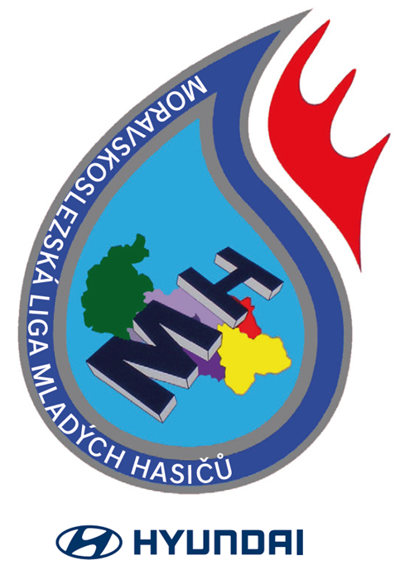
Dorost: 1.-3. místo pohár + medaile

Rezervace pořadí: od 29.4.2026
Konečný Roman 606 584 517



Změna pravidel MSL-MH 2026 ohledně PS 12
PS 12 dle MSL-MH (1800l/min při 8 bar, závěrný tlak 17 bar)
PS 12 dle pravidel bude připravena k zapůjčení

